REPUBLIKA E KOSOVËS/ REPUBLIKA KOSOVA/ REPUBLIC OF KOSOVO



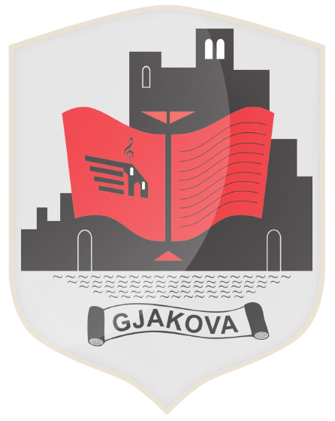

KOMUNA E GJAKOVËS

OPSTINA DJAKOVICA/ MUNICIPALITY OF GJAKOVA

Bazuar në Ligjin nr. 03/L-025 për Mbrojtjen e Mjedisit, Ligjit nr. 08/L-025 për Mbrotje të Ajrit nga Ndotja si dhe parimet dhe procedurat për Pjesëmarrjen e Publikut sipas Udhëzimin Administrativ nr.05/2013 Për Transparencën në Komunë, si dhe Udhëzim Administrativ nr. 06/2018 për standardet Minimale të Konsultimit Publik në Komuna, Drejtoria për Urbanizëm dhe Mbrojtje të Mjedisit me datë 12.05.2023 shpall këtë:

KONSULTIM PUBLIK

MBI KONSULTIMIN PUBLIK PËR DRAFT PLANIN LOKAL TË VEPRIMIT PËR CILËSI TË AJRIT (PLVCA) DHE DRAFT – RREGULLOREN KOMUNALE PËR MBROJTJE TË AJRIT NGA NDOTJA

Njoftohen të gjithë qytetarët e Komunës së Gjakovës se me datë data 31.05.2023 në ora 13.30 mbahet Konsultim Publik i draft dokumentit të Planit Lokal të Veprimit për Cilësi të Ajrit (PLVCA) dhe Rregullore Komunale për Mbrojte të Ajrit nga Ndotja ( Salla e Kuvendit – kati 4 ).

Draft dokumenti është i publikuar për publikun dhe për të gjithë të interesuarit, në web faqen zyrtare të Komunës:

<https://kk.rks-gov.net/gjakove/wp-content/uploads/sites/2/2023/03/Draft-PLVCA.pdf>

<https://kk.rks-gov.net/gjakove/wp-content/uploads/sites/2/2023/03/DRAFT-Rregullorja-komunale-per-mbrojtjen-e-ajrit-nga-ndotja.pdf>

Andaj, ftojmë të gjithë të interesuarit, që të marrin pjesë në Debat Publik në mënyrë që të paraqitni sugjerimet, propozimet dhe vërejtjet tuaja në lidhje me Draft dokumentet.

Me respekt !

Drejtor:

________________________

Arben Bakalli